新 书 推 荐

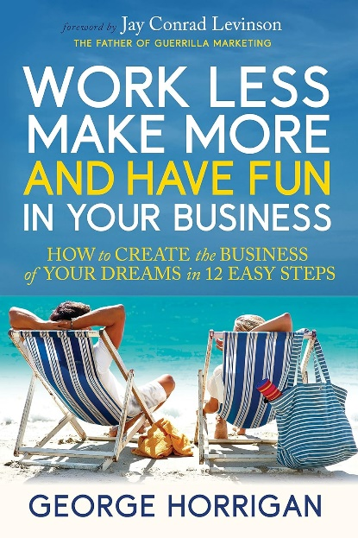
中文书名：《事半功倍，快乐经营：12个简单步骤助你打造梦想中的企业》
英文书名：WORK LESS, MAKE MORE, AND HAVE FUN IN YOUR BUSINESS: How to Create the Business of Your Dreams in 12 Easy Steps
作 者：George Horrigan
出 版 社：Morgan James Publishing
代理公司：Waterside/ANA/Jessica
页 数：378页
出版时间：2024年1月
代理地区：中国大陆、台湾
审读资料：电子稿
类 型：经管

内容简介：

《事半功倍，快乐经营》一书向企业主和领导者展示了如何打造一个成功、蓬勃发展、利润丰厚的企业，让他们在享受经营乐趣的同时，还能实现内心向往的自由。

本书提供了一种系统化的方法，消除了企业在发展、扩大经营规模和提高盈利能力过程中所面临的猜测、试验、错误以及不确定性。它采用循序渐进、分布指导的方法，辅以实用工具，以解决企业的各方面问题，帮助企业主打造他们所渴望的公司。此外，它还针对实体的六个核心领域，提供了简单易懂、直截了当、极其高效的流程，使企业主和领导者能够在比目前投入的更少时间内实现企业目标。

乔治·霍里根（George Horrigan）在过去21年间曾与1200多家企业打过交道，在此基础上，他总结出了著名的“成功结构™”（Structure of Success™）方法论。《事半功倍，快乐经营》展示了如何将公司的所有职能完美地整合在一起，以获得他们想要的结果。霍里根在本书中介绍了如何利用创新来突破可能出现的平台期或运营瓶颈，击败竞争对手，同时提高盈利能力，并为最终功成身退做好准备。

作者简介：

乔治·霍里根（George Horrigan）是Fountainhead Consulting Group, Inc的创始人兼首席执行官，拥有超过25年的企业规划师、创新专家和注册会计师经验。在他的职业生涯中，他始终致力于向人们展示如何创办、发展、管理企业，以及如何将企业带向他们希望的方向。在过去的21年里，乔治已经向1200多名企业主或领导者展示了如何发展现有企业或创办新公司。除了是著名的商业规划专家和公认的思想领袖外，他本人还创办和经营过九家企业，这使他能够理解企业家的心态和思维方式。他从专业和个人两个角度阐述了如何打造梦想中的企业。乔治还是一位发明家和著名的创新专家，他可以利用这一点向人们展示如何发展和扩大企业规模。《事半功倍，快乐经营》是他的第四本书，他的第三本书《打造蓬勃发展的企业》（Creating a Thriving Business）获得了广泛好评。他拥有会计学学士学位、金融信息系统硕士学位以及多项专业认证。他是作家、演说家、广播媒体的常客，并多次入选国家名人录。乔治现居住在佐治亚州亚特兰大市。

感谢您的阅读！
请将反馈信息发至：版权负责人
Email：Rights@nurnberg.com.cn
安德鲁·纳伯格联合国际有限公司北京代表处
北京市海淀区中关村大街甲59号中国人民大学文化大厦1705室, 邮编：100872
电话：010-82504106, 传真：010-82504200
公司网址：http://www.nurnberg.com.cn
书目下载：http://www.nurnberg.com.cn/booklist_zh/list.aspx
书讯浏览：http://www.nurnberg.com.cn/book/book.aspx
视频推荐：http://www.nurnberg.com.cn/video/video.aspx
豆瓣小站：http://site.douban.com/110577/
新浪微博：安德鲁纳伯格公司的微博_微博 (weibo.com)
微信订阅号：ANABJ2002

